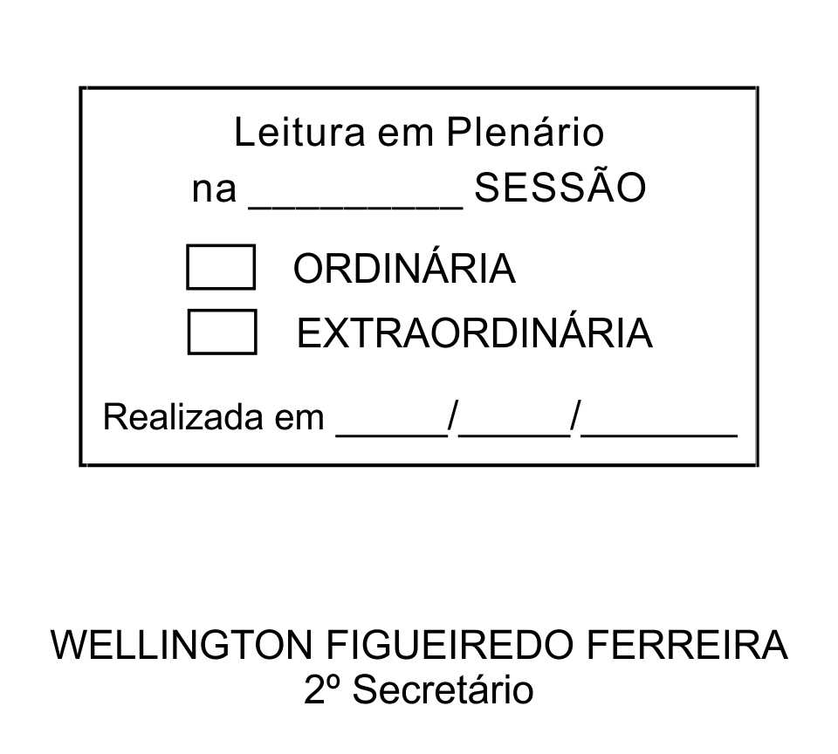
MOÇÃO Nº 150/2013

De Pesar pelo falecimento da estimada Senhora Martha da Silva de Albuquerque.

Excelentíssimo Senhor Presidente,

Faleceu em 19 de maio de 2013, aos 92 anos de idade, a estimada Senhora MARTHA DA SILVA DE ALBUQUERQUE.

Sabemos ser incomensurável a dor de seus familiares e inúmeros amigos, mas entendemos que a solidariedade humana é um dos poucos meios de amenizar esse difícil momento.

Posto isto, o Vereador ALEXANDRE RODRIGO SOARES, solidariza-se com a família e REQUER ao Egrégio Plenário para que faça constar na Ata da presente Sessão, Moção de Pesar pelo falecimento da Senhora MARTHA DA SILVA DE ALBUQUERQUE.

Que da presente seja dada ciência à família enlutada.

Sala das Sessões “Dr. Júlio Arantes de Freitas”, 20 de maio de 2013.

ALEXANDRE RODRIGO SOARES
(MANDI)
Vereador

Endereço: Rua Leôncio de Toledo, 419, Jardim Caperelli, Distrito de Maylasky – CEP: 18143-600

PROTOCOLO Nº CETSR 20/05/2013 - 09:58:36 03954/2013

